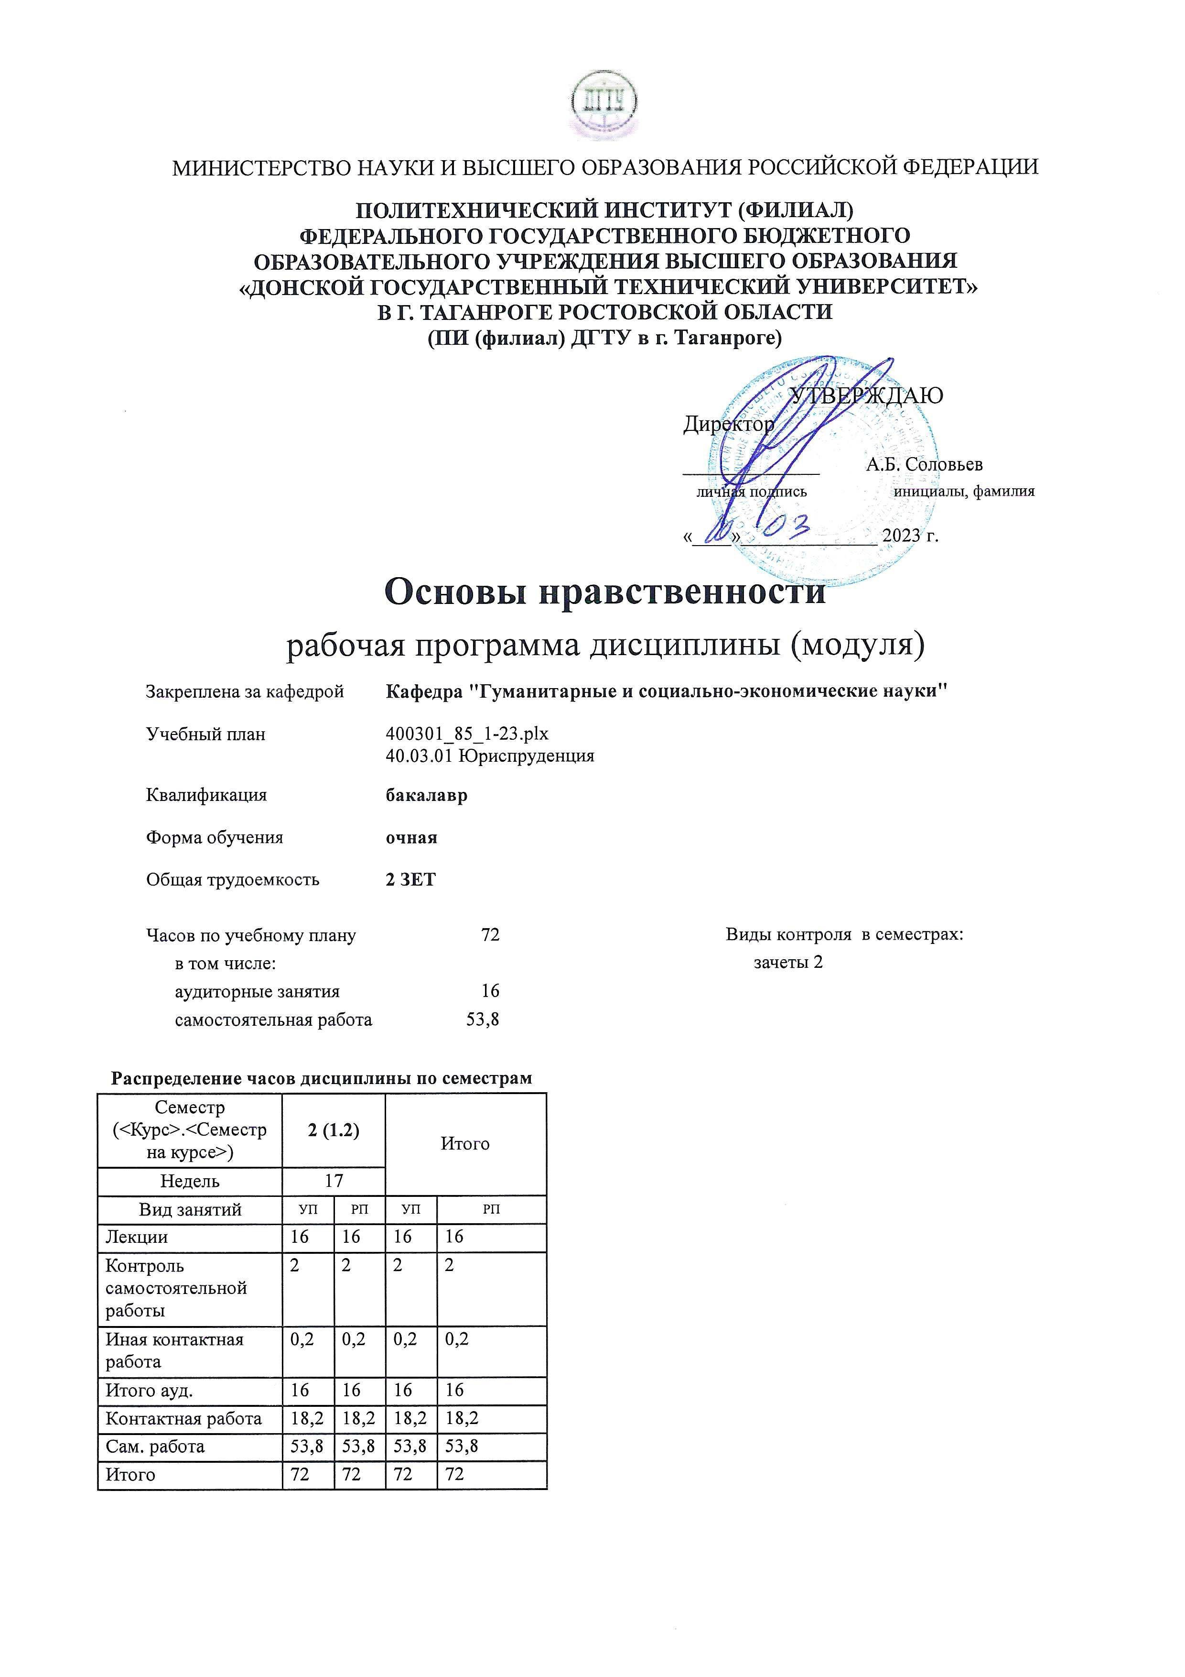
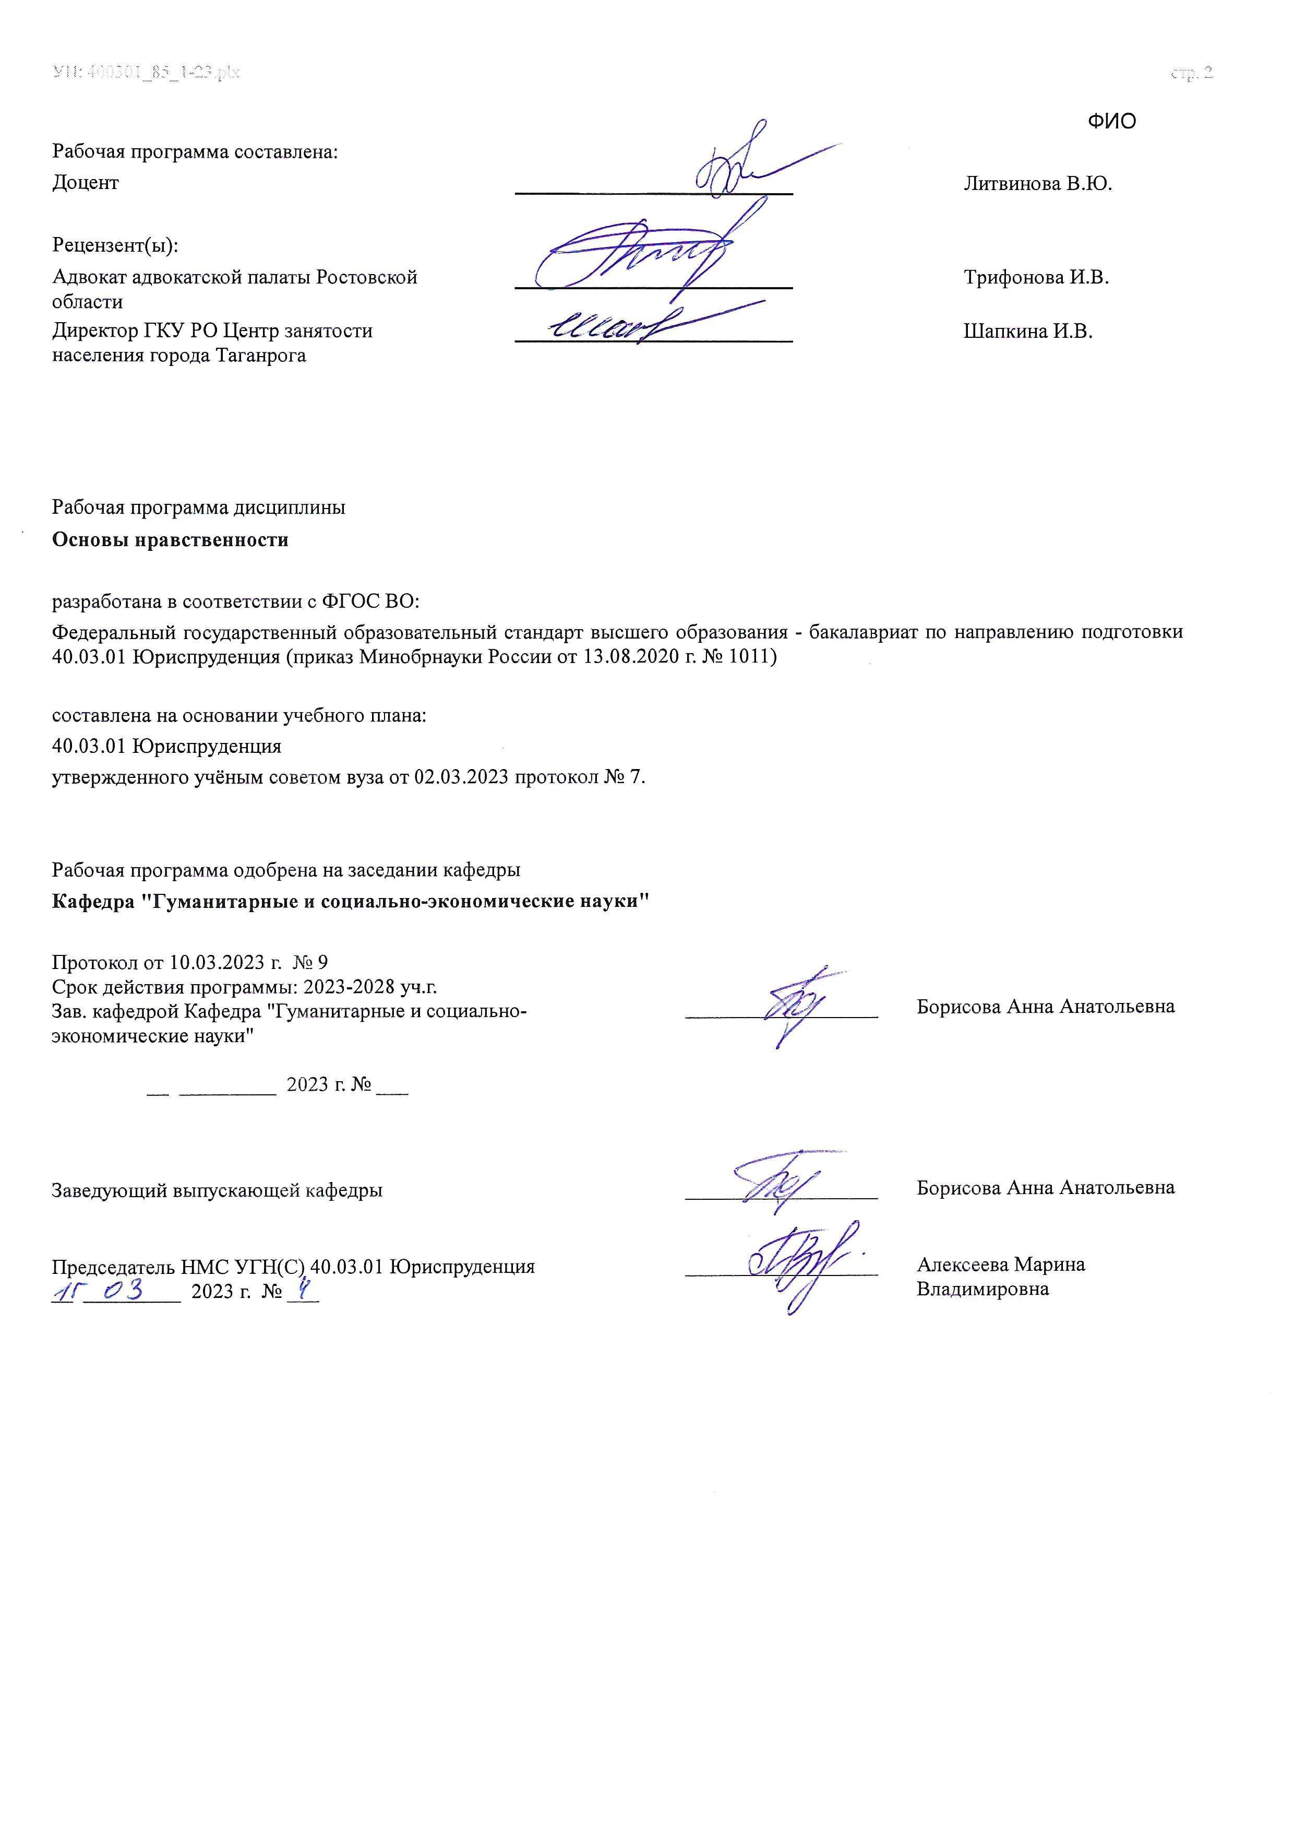

Визирование РП для исполнения в очередном учебном году
Председатель НМС УГН(С) 40.03.01 Юриспруденция __________________ Алексеева Марина
__ _________ ____г. № ___ Владимировна

Рабочая программа по дисциплине «Основы нравственности» проанализирована и признана актуальной для исполнения в ____ - ____ учебном году.

Протокол заседания кафедры «Кафедра "Гуманитарные и социально-экономические науки"» от __ _________ ____г. № ___

Зав. кафедрой ___________________ Борисова Анна Анатольевна

__ _________ ____г. № ___

1. ЦЕЛИ ОСВОЕНИЯ ДИСЦИПЛИНЫ (МОДУЛЯ)
1.1 | Целью освоения дисциплины «Основы нравственности» является изучение основных общечеловеческих и отечественных нравственных ценностей, содержащихся в православном христианстве и основанных на нем философских учениях и произведениях литературы и искусства, как отечественных, так и зарубежных, что будет способствовать обретению студентами смысла жизни и нравственной опоры, выработке собственной нравственной позиции, укреплению национально-культурного и гражданского самосознания.
1.2 | Для реализации поставленной цели требуется решение следующих задач:
1.3 | - дать студентам определение понятий культуры в целом и православной культуры в частности, нравственности, морали, их смысловые совпадения и различия;
1.4 | - показать пути обретения смысла жизни в православном понимании и трудах русских религиозных философов, сравнив с подходами других религий и нехристианских философских учений;
1.5 | - изучить связь православных моральных и нравственных основ жизни с проблемами любви и семьи;
1.6 | - раскрыть нравственные основы религиозного искусства, как православного, так и иноконфессионального, уделив первому, особенно русскому культурному наследию, максимальное внимание;
1.7 | - показать необходимость сохранения нравственных основ жизни человека, в первую очередь в православном понимании, для современного мира.

2. МЕСТО ДИСЦИПЛИНЫ (МОДУЛЯ) В СТРУКТУРЕ ОБРАЗОВАТЕЛЬНОЙ ПРОГРАММЫ
Цикл (раздел) ОП: |  |  | ФТД
2.1 | Требования к предварительной подготовке обучающегося:
2.1.1 | Курс "Основы нравственности" входит в цикл гуманитарных и социально-экономических дисциплин, является одной из дисциплин по выбору.
2.1.2 | Деловая коммуникация
2.1.3 | Деловая коммуникация
2.2 | Дисциплины (модули) и практики, для которых освоение данной дисциплины (модуля) необходимо как предшествующее:
2.2.1 | Оказание юридической помощи населению
2.2.2 | Персональный имидж и карьерный менеджмент
2.2.3 | Оказание юридической помощи населению
2.2.4 | Персональный имидж и карьерный менеджмент
3. КОМПЕТЕНЦИИ ОБУЧАЮЩЕГОСЯ, ФОРМИРУЕМЫЕ В РЕЗУЛЬТАТЕ ОСВОЕНИЯ ДИСЦИПЛИНЫ
(МОДУЛЯ)
УК-5: Способен воспринимать межкультурное разнообразие общества в социально-историческом, этическом и философском контекстах
УК-5.3: Придерживается принципов недискриминационного взаимодействия при личном и массовом общении в целях выполнения профессиональных задач и усиления социальной интеграции
Знать:
Уровень 1 |  | основы морали
Уровень 2 |  | основы религиозных учений
Уровень 3 |  | основные религиозно-моральные концепции и учения, системы духовных ценностей
Уметь:
Уровень 1 |  | критически оценивать моральные концепции
Уровень 2 |  | критически оценивать различные религиозные учения
Уровень 3 |  | работать с различными духовными системами
Владеть:
Уровень 1 |  | навыками критического оценивания моральных концепций
Уровень 2 |  | навыками критического оценивания различных религиозных учений
Уровень 3 |  | духовными ценностями различных культур

В результате освоения дисциплины (модуля) обучающийся должен
3.1 | Знать:
3.1.1 | Знает, понимает основные положения дисциплины «Основы нравственности», демонстрирует умение применять их для выполнения задания, в котором нет явно указанных способов решения
3.2 | Уметь:
3.2.1 | Демонстрирует умение применять их для выполнения задания, в котором нет явно указанных способов решения (способность отнести фрагмент того или иного письменного источника к соответствующей проблеме)
3.3 | Владеть:
3.3.1 | Владеет способностью отнести фрагмент того, или иного письменного источника, к соответствующей проблеме.

4. СТРУКТУРА И СОДЕРЖАНИЕ ДИСЦИПЛИНЫ (МОДУЛЯ)
Код занятия | Наименование разделов и тем /вид занятия/ | Семестр / Курс | Часов | Компетен- ции | Литература | Интер акт. | Примечание
 | Раздел 1. Введение в изучение «Основ нравственности»
1.1 | Предмет «Основы нравственности»:  базовые понятия /Лек/ | 2 | 2 | УК-5.3 | Л1.1 Л1.2  Л1.3Л2.1 Л2.2  Л2.3Л3.1 Э1 | 0
1.2 | Н.О. Лосский. Свобода воли /Ср/ | 2 | 10 | УК-5.3 | Л1.1 Л1.2  Л1.3Л2.1 Л2.2  Л2.3Л3.1 Э1 | 0 | реферат
1.3 | Нравственность в представлении русской философии XIX-XX вв /Ср/ | 2 | 10 | УК-5.3 | Л1.1 Л1.2  Л1.3Л2.1 Л2.2  Л2.3Л3.1 Э1 | 0 | реконструкти вная СР
 | Раздел 2. Нравственные основы человеческого бытия
2.1 | Природа человека. Проблема добра и зла Смысл жизни /Ср/ | 2 | 2 | УК-5.3 | Л1.1 Л1.2  Л1.3Л2.1 Л2.2  Л2.3Л3.1 Э1 | 0
2.2 | Христианская этика. Учение о страстях и добродетелях. Любовь как высшая добродетель /Лек/ | 2 | 2 | УК-5.3 | Л1.1 Л1.2  Л1.3Л2.1 Л2.2  Л2.3Л3.1 Э1 | 0
2.3 | Христианские основы семьи /Лек/ | 2 | 4 | УК-5.3 | Л1.1 Л1.2  Л1.3Л2.1 Л2.2  Л2.3Л3.1 Э1 | 0
2.4 | Н.А. Бердяев. О назначении человека /Ср/ | 2 | 11,8 | УК-5.3 | Л1.1 Л1.2  Л1.3Л2.1 Л2.2  Л2.3Л3.1 Э1 | 0 | реконструкти вная СР
2.5 | Понятие смысла жизни в философских и религиозных учениях мира /Ср/ | 2 | 10 | УК-5.3 | Л1.1 Л1.2  Л1.3Л2.1 Л2.2  Л2.3Л3.1 Э1 | 0 | творческая СР
 | Раздел 3. Основы духовной и худоржественной православной культуры.
3.1 | Христианские святые /Лек/ | 2 | 2 | УК-5.3 | Л1.1 Л1.2  Л1.3Л2.1 Л2.2  Л2.3Л3.1 Э1 | 0
3.2 | Духовно-нравственные основы творчества. Православная художественная культура. /Лек/ | 2 | 2 | УК-5.3 | Л1.1 Л1.2  Л1.3Л2.1 Л2.2  Л2.3Л3.1 Э1 | 0
3.3 | Православие в России. Православие и современность /Лек/ | 2 | 2 | УК-5.3 | Л1.1 Л1.2  Л1.3Л2.1 Л2.2  Л2.3Л3.1 Э1 | 0
3.4 | Свобода в светском и духовном понимании /Ср/ | 2 | 10 | УК-5.3 | Л1.1 Л1.2  Л1.3Л2.1 Л2.2  Л2.3Л3.1 Э1 | 0 | творческая СР
 | Раздел 4. Итоговое занятие
4.1 | Понятие смысла жизни в философских и религиозных учениях мира /Лек/ | 2 | 2 | УК-5.3 | Л1.1 Л1.2  Л1.3Л2.1 Л2.2  Л2.3Л3.1 Э1 | 0

4.2 | Прием зачета /ИКР/ | 2 | 0,2 | УК-5.3 | Л1.1 Л1.2  Л1.3Л2.1 Л2.2  Л2.3Л3.1 Э1 | 0 | ответы  студентов на  вопросы по курсу

5. ОЦЕНОЧНЫЕ МАТЕРИАЛЫ (ОЦЕНОЧНЫЕ СРЕДСТВА) для текущего контроля успеваемости, промежуточной аттестации по итогам освоения дисциплины
5.1. Контрольные вопросы и задания
Вопросы к зачетному собеседованию по дисциплине «Основы православной культуры»

- Базовые понятия: культура, православная культура, этика, мораль, нравственность.
- Бог, мир, Библия, Христос Спаситель.
- Человек в поисках истины. Евангелие.
- Вера, разум, неверие. Апостол Фома («неверующий»).
- Моральные и нравственные основы христианства: опыт личной встречи с Богом; Десять Заповедей и Заповеди Блаженства.
- Религия и ее роль в духовно-нравственной жизни человечества.
- Наука и религия. Нравственность и наука. Этика ученого.
- Бог-Троица и Богочеловечество Христа Спасителя.
- Два подхода к проблеме человека: материализм и идеализм. Природа человека в христианском понимании. Проблема души и тела.
- Соотношение добра и зла. Свобода и свободная воля человека. Христианское понимание вопроса.
- Идеал. Жизненные ценности. Совесть как мерило жизненных ценностей.
- Христианское понимание смысла жизни.
- Православное учение о спасении и обожении человека. Искупительная жертва Христа Спасителя.
- Жизнь по заповедям и участие в Таинствах Церкви как путь ко спасению. Подвижничество.
- Философия о смысле жизни. Смысл жизни в русской религиозной философии.
- Понятие любви. Любовь и нравственность.
- Христианские основы семьи. Родители и дети. Сыновство и отцовство. Семья в России. Кризис современной семьи.
- Переживание одиночества. Дружба. Религия и понятие дружбы. Примеры дружбы из Священного писания.
- Христианские святые в православном календаре. Что означает почитание святых? Христианский подвиг святых.
- Христианская Церковь входит в мир. Начало христианской эры. Век апостольский.
- Причины гонений на христиан иудейскими и римскими властями. Первые мученики.
- Святые равноапостольные Константин и Елена. Святые Отцы. Прекращение гонений и утверждение Христианской Церкви в царствование Константина Великого.
- Массовое обращение в христианство и сохранение языческих привычек новообращенными. Аскетическое движение и распространение монашества.
- Эпоха Вселенских Соборов. Утверждение Символа веры и основных христианских догматов (о Боге-Троице, Боговоплощении Сына, Богородице).
- Труды Святых Отцов «Золотого века» христианской письменности и эпохи Вселенских Соборов.
- Иконопочитание. Борьба против иконоборчества. VII Вселенский Собор, «Торжество Православия». Труды преп. Иоанна Дамаскина.
- Отражение эпохи Вселенских Соборов в художественной культуре.
- Святость и основные христианские добродетели: отражение в Житиях Святых различных эпох.
- Просветители славянские равноапостольные Кирилл и Мефодий. Преемство апостольской проповеди и основное содержание деятельности.
- Понятие о красоте. Этика и эстетика. Искусство.
- Искусство как выражение сакральных смыслов. Православное и западноевропейское искусство. Библейские сюжеты в искусстве.
- Особенности мусульманского искусства.
- Особенности буддийского искусства.
- Православное искусство и его основные формы. Иконопись: основные сюжеты и выдающиеся русские средневековые мастера.
- Архитектура православного храма: сакральное значение. Устройство. Основные стили храмового зодчества.
- Обретения смысла жизни св. равноап. Великим князем Владимиром. Выбор веры. Крещение Руси. Первые русские святые Борис и Глеб.
- Начало русского монашества в Киево-Печерской Лавре.
- Духовное единство Руси в условиях раздробленности.
- Святые защитники Руси – Александр Невский и Димитрий Донской. 40. Преп. Сергий Радонежский: историческая роль в переломную эпоху.
- Православие в Московской Руси. Подвиг свт. Ермогена, Патриарха Московского и всея Руси.
- Святые Петербургской России – преемники прежней Руси. Преп. Серафим о смысле жизни христианина.
- Подвиг новомучеников и исповедников Российских. Русская голгофа XX в.
- Золотая цепь русской святости. Русские святые в духовной поэзии.
- Православная культура в современном мире. Ее место и роль в современной культуре России.

5.2. Темы письменных работ
- Главный догмат христианства: православное учение о Боге-Троице
- Откровение истины: Священное Писание и Священное Предание
- Ветхий Завет: указание пути ко Христу до Христа
- Евангелие: Благая весть о спасении во Христе
- Библия и русская культура
- Критерии христианской морали и нравственности: Десять Заповедей Закона Божия и евангельские Заповеди Блаженства
- Свобода, ответственность, творчество в православном понимании
- Православное понимание смысла жизни человека
- «По образу и подобию» (дух, душа и тело): православное учение о человеке
- Любовь в светском и христианском понимании (размышления студента)
- Возможна ли полноценная православная семья в современных условиях (размышления студента)
- Значение иконописи в духовном опыте православия и в культуре
- Православный Храм: произведение архитектуры и сакральное пространство
- Святость – воплощение христианского учения о человеке и понимания смысла жизни 15. Значение святоотеческой и житийной литературы в православной культуре
- Православие и русская литература XVIII - XX вв.
- Православие и русская живопись XVIII - XX вв.
- Православие и русская классическая музыка XIX в.
- Христианские основы базовых нравственных ценностей русской культуры
5.3. Оценочные материалы (оценочные средства)
Комплект оценочных материалов прилагается
5.4. Перечень видов оценочных средств
Вопросы к экзамену
Реферат
Тестирование

6. УЧЕБНО-МЕТОДИЧЕСКОЕ И ИНФОРМАЦИОННОЕ ОБЕСПЕЧЕНИЕ ДИСЦИПЛИНЫ (МОДУЛЯ)
6.1. Рекомендуемая литература
6.1.1. Основная литература
 | Авторы, составители | Заглавие | Издательство, год | Количество
Л1.1 | Веретенникова С. В., Позднякова Т. Н. | Теория и практика духовно-нравственного воспитания молодежи во внеурочной  деятельности: Учебное пособие  https://e.lanbook.com/book/266870 | "  Воронежский государственный педагогический университет", 2022 | ЭБС
Л1.2 | Кольцова И. В.,  Долганина В. В., Никабадзе О. С., Хилько О. В. | Психология безопасности в социальном взаимодействии: Учебное пособие  https://e.lanbook.com/book/201203 | "  Ставропольский государственный  педагогический институт",  2021 | ЭБС
Л1.3 | Дизер О.А. | ОБЩЕСТВЕННАЯ НРАВСТВЕННОСТЬ КАК  ОБЪЕКТ АДМИНИСТРАТИВНО-ПРАВОВОЙ  ЗАЩИТЫ: монография  https://www.iprbookshop.ru/93837.html | Омская академия МВД России, 2018 | ЭБС
6.1.2. Дополнительная литература
 | Авторы, составители | Заглавие | Издательство, год | Количество
Л2.1 | Дюркгейм Э. | МОРАЛЬНОЕ ВОСПИТАНИЕ: книга  https://www.iprbookshop.ru/124784.html | Издательский дом Высшей школы экономики, 2022 | ЭБС
Л2.2 | Аминов И.И.,  Гайтукиев М.А.,  Ганишина И.С.,  Горохова В.В., Золкин  А.Л., Калиниченко И.А., Пряхина А.Б., Романов А.А. | ЭСТЕТИЧЕСКАЯ КУЛЬТУРА И  ЭСТЕТИЧЕСКОЕ ВОСПИТАНИЕ  СОТРУДНИКОВ ПРАВООХРАНИТЕЛЬНЫХ  ОРГАНОВ. УЧЕБНИК ДЛЯ СТУДЕНТОВ  ВУЗОВ, ОБУЧАЮЩИХСЯ ПО  НАПРАВЛЕНИЮ ПОДГОТОВКИ  «ЮРИСПРУДЕНЦИЯ»: книга  https://www.iprbookshop.ru/109243.html | ЮНИТИ-ДАНА, 2021 | ЭБС

УП: ЛИЦЕЗИР400301_85_1-23^{.plx}
 | Авторы, составители | Заглавие | Издательство, год | Количество
Л2.3 | Арсланов В.Г. | ТЕОРИЯ И ИСТОРИЯ ИСКУССТВОЗНАНИЯ.  XX ВЕК. ДУХОВНО-ИСТОРИЧЕСКИЙ МЕТОД.  СОЦИОЛОГИЯ ИСКУССТВА. ИКОНОЛОГИЯ.:  УЧЕБНОЕ ПОСОБИЕ ДЛЯ ВУЗОВ  https://www.iprbookshop.ru/110022.html | Академический проект, 2020 | ЭБС
6.1.3. Методические разработки
 | Авторы, составители | Заглавие | Издательство, год | Количество
Л3.1 | ДГТУ; сост. А.Г. Сапожникова | Руководство для преподавателей по организации и планированию различных видов занятий и самостоятельной работы обучающихся в Донском государственном техническом университете:  метод. указания  https://ntb.donstu.ru/content/rukovodstvo-dlya- prepodavateley-po-organizacii-i-planirovaniyu | Ростов н/Д.: ИЦ ДГТУ, 2018 | 2
6.2. Перечень ресурсов информационно-телекоммуникационной сети "Интернет"
Э1 | Ильин, И.А. Основы христианской культуры / И.А. Ильин. - М. : Директ-Медиа, 2011. - 27 с. ; То же [Электронный ресурс].URL: http://biblioclub.ru/index.php?page=book&id=74421 (29.02.2016)., URL: http://biblioclub.ru/index.php? page=book&id=74421 (29.02.2016).
6.3.1 Перечень программного обеспечения
6.3.1.1 | ОС Microsoft Windows
6.3.1.2 | Microsoft Office
6.3.1.3 | Sumatra PDF
6.3.1.4 | 7-Zip
6.3.2 Перечень информационных справочных систем
6.3.2.1 | http://www.consultant.ru/ - СПС "Консультант Плюс"
6.3.2.2 | http://e.lanbook.com - ЭБС «Лань»
6.3.2.3 | http://www.biblioclub.ru - ЭБС «Университетская библиотека online»
6.3.2.4 | www.znanium.com - ЭБС «ZNANIUM.COM»
6.3.2.5 | http://ntb.donstu.ru/ - Электронно-библиотечная система НТБ ДГТУ
6.3.2.6 | http://elibrary.ru/ - Научная электронная библиотека eLIBRARY.RU
7. МАТЕРИАЛЬНО-ТЕХНИЧЕСКОЕ ОБЕСПЕЧЕНИЕ ДИСЦИПЛИНЫ (МОДУЛЯ)
Специальные помещения представляют собой учебные аудитории для проведения всех занятий по дисциплине, предусмотренных учебным планом и содержанием РПД. Помещения укомплектованы специализированной мебелью и техническими средствами обучения согласно требованиям ФГОС, в т.ч.:
7.1 | Учебная аудитория
7.2 | для проведения учебных занятий, предусмотренных программой бакалавриата.
7.3 | Технические средства обучения (проектор, ноутбук , экран)
7.4

8. МЕТОДИЧЕСКИЕ УКАЗАНИЯ ДЛЯ ОБУЧАЮЩИХСЯ ПО ОСВОЕНИЮ ДИСЦИПЛИНЫ (МОДУЛЯ)
Методические рекомендации для студентов по изучению дисциплины «Основы нравственности»

Общие методические рекомендации по изучению дисциплины

Изучение «Основ нравственности» в высшем учебном заведении – это реакция на актуализацию в современных условиях потребности в широко образованных специалистах, способных подготавливать и принимать решения стратегического характера. А для этого необходимо определить, в чем состоит смысл жизни человека, уметь определить нравственную опору своей профессиональной деятельности.
Целью освоения дисциплины «Основы нравственности» является изучение основных общечеловеческих и отечественных нравственных ценностей, содержащихся в мировых религиях, в первую очередь в православном христианстве, а также в философских учениях и произведениях литературы и искусства, как отечественных, так и зарубежных, что будет способствовать обретению студентами смысла жизни и нравственной опоры, выработке собственной нравственной позиции.
Для реализации поставленной цели требуется решение следующих задач:
- дать студентам определение понятий нравственности и морали, их смысловые совпадения и различия;
- установить взаимосвязь нравственности и морали с такими социокультурными явлениями, как религия, философия, право, литература, искусство;
- показать пути обретения смысла жизни в религиях и философских учениях, в первую очередь в православии и русской религиозной философии;
- изучить связь моральных и нравственных основ жизни с проблемами любви и семьи;
- раскрыть нравственные основы религиозного искусства, как православного, так и иноконфессионального, уделив первому, особенно русскому культурному наследию, максимальное внимание;
УП: ЛИЦЕЗИР400301_85_1-23.plx
- показать необходимость сохранения нравственных основ жизни человека для современного мира.
Изучение ФТД «Основы нравственности» позволит вам легче усвоить философию, социологию, культурологию, политологию, право и др.
В школе в значительном объеме изучалась литература, а также обществознание и мировая художественная культура, в некоторых школах введены различные модули факультативной дисциплины «Основы религиозной культуры и светской этики», например, «Основы православной культуры». Поэтому студенты должны понимать, что задача короткого курса ФТД «Основы нравственности» в вузе заключается не в пересказе школьного материала. Подразумевается, что студенты владеют достаточным объемом фактического материала. В том случае, если вы сомневаетесь в своих базовых знаниях или знаете, что у вас имеются пробелы, вам придется больше времени уделять самостоятельной работе, наверстывая упущенное. В разделе «Материалы для проведения текущего, промежуточного и итогового контроля» вы найдете тест на оценку базовых знаний студентов, приступающих к изучению истории. Ответив на вопросы теста, вы сможете объективно оценить свои знания. Учебно-методический комплекс дисциплины (УМКД) представляет собой совокупность учебно-методических материалов, способствующих эффективному освоению учебного материала дисциплины. В состав комплекса входят лекции, которые облегчат самостоятельную работу и позволят ознакомиться с сущностью вопроса. Кроме того, комплекс содержит рекомендации по планированию и организации времени, необходимого для изучения дисциплины, литературу с указанием разделов для каждой темы, вопросы для промежуточного и итогового контроля.
Курс ФТД «Основы нравственности» в высшей школе рассчитан на активизацию ассоциативного мышления и строится на основе проблемного восприятия данных. На основе своих школьных знаний вы освоите принципы научного мышления, способы моделирования нравственных проблем прошлого и настоящего, различать, что для человека является временным и вечным.
ФТД «Основы нравственности» предполагает самостоятельную работу с основной и дополнительной учебной литературой.
При изучении необходимо выработать навыки конспектирования учебных пособий.
Дисциплина состоит из лекционных занятий. Лекции – это форма учебного занятия, цель которой состоит в рассмотрении проблемных вопросов излагаемой дисциплины в логически выдержанной форме. На лекциях преподаватель познакомит вас с основными проблемами нравственности, основываясь на принципе сравнения религиозного и светского их понимания. Все лекции желательно конспектировать, так как они являются звеном, связывающим вас с учебником, историческими источниками и подготовкой к итоговой аттестации. Лекции проходят преимущественно в виде бесед, строятся на диалоге «преподаватель – аудитория». В ходе лекций материал излагается преимущественно в форме презентаций.
Таким образом, самостоятельная работа студентов нацелена на формирование навыков исследовательской работы. Для достижения результата необходимо:
- конспектировать предлагаемые тексты по тематике занятий;
- конспектировать лекции;
- учебную литературу;
- запоминать и анализировать законспектированный учебный материал;
- научиться делать обзор научных публикаций по определенной тематике и готовить заключение, сформировав собственное мнение на основе изученных источников информации.
Самостоятельная работа должна носить систематический характер.
Следует помнить, что все темы являются в равной степени важными. Нельзя приступать к изучению следующих тем, не изучив предыдущие.
Указания по изучению различных разделов дисциплины
Тема 1. Введение в изучение «Основ нравственности». Базовые понятия курса. Соотношение понятий «мораль» и «нравственность».
Понятия «мораль». Мораль и закон. Религия и мораль. Категории морали: добро, зло, любовь, совесть, стыд… Мораль – внешнее требование к поведению индивида,. Понятие «нравственность». Нравственность – внутренняя установка человека или она возникает в диалоге? Примеры православной культуры. Встреча человека с Богом. Свобода. Ответственность. Творчество. Нравственные основы христианства. Общечеловеческие ценности. Десять заповедей – основа нравственности человечества. Русская религиозная философия: Н.А. Бердяев «Назначение человека». Н.О. Лосский «Свобода воли».
Тема 2. Смысл жизни.
Феномен человека. Этицизм. Вера и неверие. Бессознательная и сознательная жизнь. Поиски веры. Агностики. Атеисты. Религия и ее роль в духовно-нравственной жизни человечества. Христианское понимание смысла жизни. Возвращение в состояние любви. Троица. Князь Владимир – смысл жизни и выбор веры. Философия о смысле жизни. Смысл жизни в русской религиозной философии.
Тема 3. Природа человека.
Проблема души и тела. Проблема добра и зла. Идеал. Жизненные ценности. Материализм – идеализм. Нравственный поиск правды. Саморазвитие личности. Самовоспитание. Свобода. Представления о нравственной свободе: сущее и должное. Добро - зло и свободная воля – личность. «Свобода – господство совести». Совесть. Совесть как мерило жизненных ценностей. Подвижничество.
Тема 4. Любовь и нравственность.
Что такое любовь? Родители и дети. Любовь родителей. Любовь детей. Отцовство и сыновство. Семья как целостная единица. История семьи в России: православные основы семьи. Кризис семьи. Дружба. Переживания одиночества. Религия и понимание дружбы. Примеры дружбы из Священного Писания.
Тема 5. Духовно-нравственные основы искусства
Представления о красоте. Красота внешняя и внутренняя. Трактовка Красоты в православии. Прекрасная душа – красота. Этика и эстетика. Искусство как выражение сакральных смыслов. Художественные традиции разных культур. Христианское искусство: западно-европейское и христианское. Библейские сюжеты в искусстве. Мусульманское искусство: основные принципы и черты. Буддийское искусство: основные принципы и черты. Тема 6. Православное искусство

УП: ЛИЦЕЗИР400301_85_1-23.plx
Иконопись: сущность и смысл. Основные сюжеты и образы православной иконописи. Великие иконописцы: Феофан Грек, Андрей Рублев, Дионисий. Архитектура православного храма: сакральное значение, устройство. Крестово-купольный стиль.
Основные памятники. Шатровый стиль.
Тема 7. Нравственность в современном мире.
Два вида поведения – словесное (вербальное) и реальное. Слово.
Правила поведения. Манера поведения. Этикет. Ритуал. Уважительное отношение к людям. Поступок человека как проявление его нравственной культуры. Изменение традиционной системы ценностей. Проблема переоценки.
Наука и религия. Наука как феномен. Мир познаваем? Нравственность и наука. Этика ученого. Нравственность и глобальные проблемы.
Место православной культуры в современной культуре России.
Указания по работе с литературой
При самостоятельной работе над учебниками и учебными пособиями рекомендуется придерживаться определенной последовательности. Читая и конспектируя раздел учебника необходимо твердо усвоить основные определения и терминологию исторической науки и те закономерности, которые образует причинно-следственные связи. Важнейшие даты и деятельность исторических личностей надо выучить. После усвоения соответствующей темы рекомендуется ответить на контрольные вопросы учебника и решить тематические тесты, закрепляя тем самым теоретический материал.

